«Наша армия - наша сила»
В феврале мы отмечаем замечательный праздник - День защитника отечества. Это праздник всех защитников нашего Отечества, защитников мира, свободы и счастья! 23 февраля подходящий повод прививать любовь к своей стране, воспитывать патриотизм.
Ко дню освобождения Сталинграда от фашизма дети познакомились с легендарным сражением под Сталинградом. В группе прошла акция «Георгиевская ленточка, дети создали стенгазету, рисовали рисунки о мире, мы проводили беседы, просматривали презентации.
Радостно, весело, торжественно мы с ребятами постарались провести утренник для наших родителей ,пап, дедушек. Задорно ребята пели песни, читали стихотворения. Девочки приготовили для мальчиков частушки. Мальчишки исполнили армейский танец, участвовали в конкурсах, которые для них приготовил богатырь Илья Муромец.
Мы от всей души поздравляем, всех кто оберегал и оберегает наше Отечество, благодаря Вам мы каждый день просыпаемся и живем под мирным, чистым и голубым небом над головой!

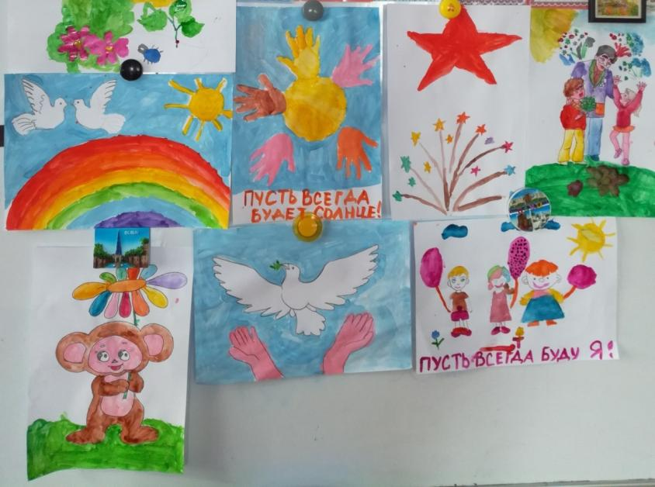
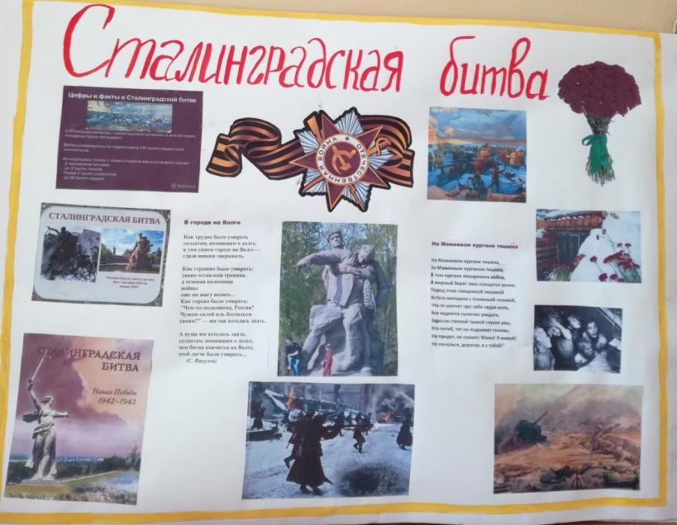
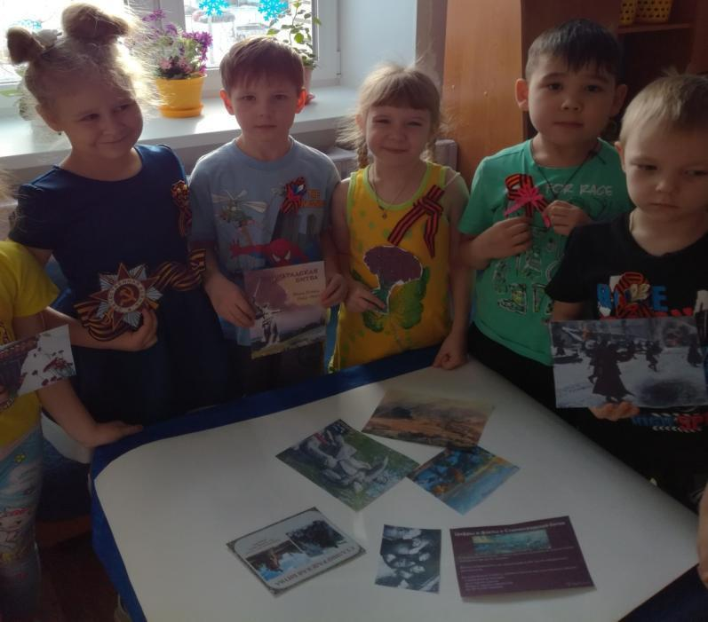
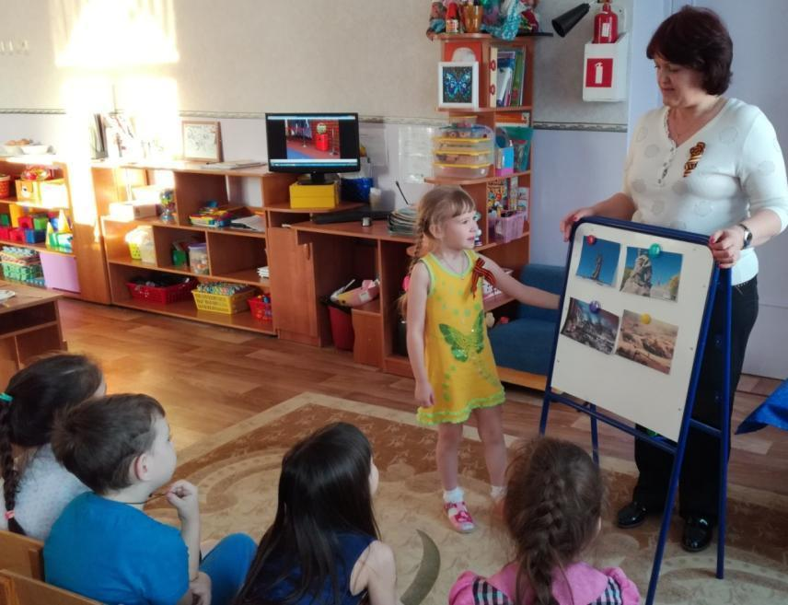
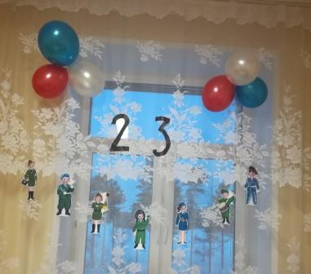
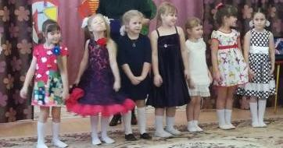

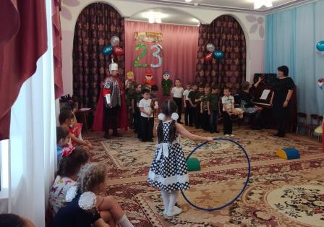
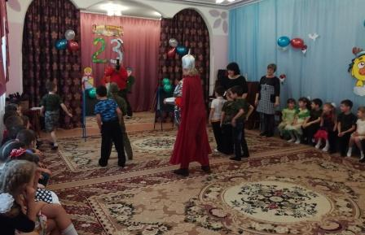
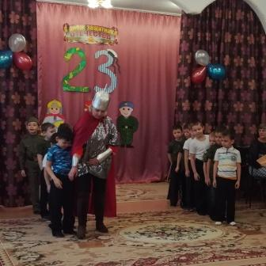
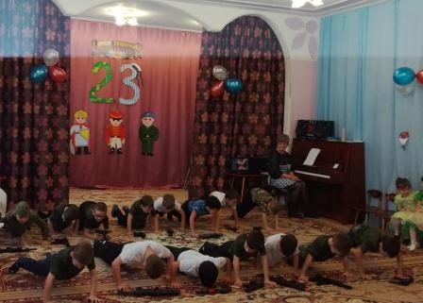
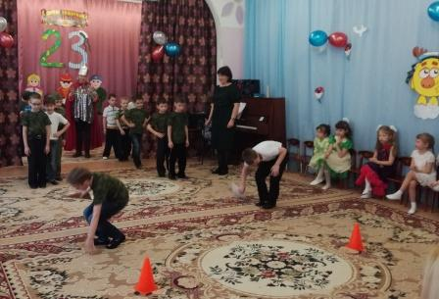
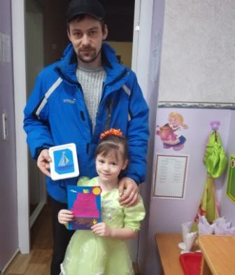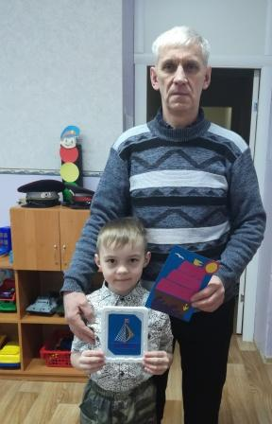
Воспитатель подготовительной группы «Капелька» Кочергина Н.В.
февраль 2018г

